**0811 - Análise de sistemas**

**Ekaterina Sleptsova Nº8**

**Jogo Euromilhões**

Menu

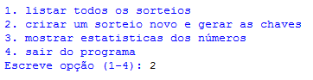

1.Todos os sorteios

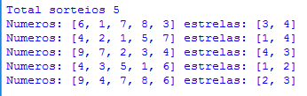

2.Exemplo do jogo

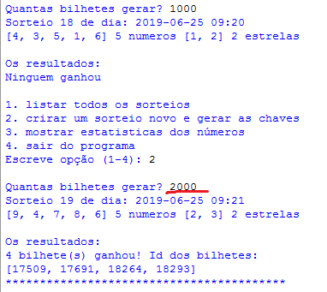

3.Estatísticas dos números

